LAB 4 – Cửa hàng trực tuyến e-SHOPPING

1. Bài toán và phạm vi
Cửa hàng ABC mở kênh e-SHOPPING để khách tìm sản phẩm, chọn hàng vào giỏ, lập đơn và thanh toán bằng thẻ. Khách có thể xem hàng trước khi đăng nhập; bước đặt hàng mới cần tài khoản. Thông tin hàng hóa được đồng bộ từ hệ thống quản lý sản phẩm; xử lý thanh toán và gửi email là các điểm tích hợp bên ngoài.
Trong thư mục LAB4 hiện có Eshopping.sql và tài liệu mô tả. Script thực tế là T-SQL, gồm 18 bảng, 7 sequence, hàm FN_TinhPhiGiao, một trigger và hai view. README cũ còn mô tả phiên bản Oracle và ứng dụng; báo cáo này theo script SQL Server hiện có. Chưa có đầy đủ source giao diện trong thư mục này để xác nhận ứng dụng đã chạy hoặc các ca kiểm thử đã đạt. Các sơ đồ và wireframe là phần phân tích, thiết kế được bổ sung từ bài cùng đề.

1.1. Chức năng và tác nhân
Nhóm | Nội dung
Tra cứu | Xem nhóm hàng, tìm kiếm, xem chi tiết, giá và tình trạng
Giỏ hàng | Thêm hàng, đổi số lượng, loại sản phẩm và tính tổng
Tài khoản | Đăng ký, đăng nhập, nhận diện khách đặt hàng
Đặt hàng | Nhập người nhận, địa chỉ, tỉnh, loại phiếu và tính phí giao
Thanh toán | Kiểm tra loại thẻ, yêu cầu cổng thanh toán và ghi nhận giao dịch
Theo dõi | Tra cứu đơn, trạng thái xử lý và nhật ký email
Khách vãng lai thực hiện tra cứu và chọn hàng; khách thành viên tiếp tục đặt hàng. Nhân viên xử lý đơn. Ba hệ thống phối hợp là quản lý sản phẩm, cổng thanh toán và email. Tác nhân thể hiện vai trò nghiệp vụ, không phải một bảng dữ liệu.

1.2. Quy tắc nghiệp vụ
- Số lượng trong giỏ và chi tiết đơn phải lớn hơn 0. Giá lịch sử được ghi vào dòng đơn; thay giá sản phẩm về sau không sửa hóa đơn cũ.
- Phí giao phụ thuộc khu vực của tỉnh nhận và loại phiếu. Hàm FN_TinhPhiGiao trả 0 khi đủ ngưỡng miễn phí, trả -1 khi chưa cấu hình biểu phí; phía gọi phải xử lý trường hợp -1.
- Tổng trị giá bằng tiền hàng cộng phí giao và lệ phí thẻ. ChiTietDonHang.ThanhTien là cột tính từ số lượng nhân đơn giá.
- Chỉ lưu số thẻ đã che và token thanh toán; không đưa mã bảo mật thẻ vào bảng dữ liệu của cửa hàng.
- Một mã giao dịch thanh toán là duy nhất. Các trạng thái đơn hợp lệ được giới hạn bởi CHECK trong DonDatHang.
- Giao dịch thanh toán không được thực hiện lại chỉ vì gửi email thất bại; nhật ký email phải tách khỏi kết quả thu tiền.

2. Đặc tả chức năng đặt hàng và thanh toán
Thành phần | Nội dung
Tác nhân chính | Khách hàng đã đăng nhập
Điều kiện đầu | Giỏ có ít nhất một mặt hàng hợp lệ, còn bán; khách có địa chỉ nhận
Luồng chính | Đối chiếu sản phẩm → chọn loại phiếu/tỉnh → tính tiền và phí → kiểm tra dữ liệu thẻ → gửi yêu cầu thanh toán → lưu đơn, chi tiết, token và giao dịch → gửi email
Không đủ dữ liệu | Giữ giỏ, báo trường cần sửa
Chưa có biểu phí | Không tạo đơn với phí âm; yêu cầu xử lý cấu hình
Thanh toán bị từ chối | Không ghi nhận đơn đã thanh toán; cho khách chọn lại phương thức
Email thất bại | Giữ nguyên đơn đã thu tiền, ghi lỗi để gửi lại
Kết quả | Có số đơn và trạng thái ban đầu Chờ xử lý

3. Thiết kế cơ sở dữ liệu SQL Server
Nhóm | Bảng
Sản phẩm | NhomSanPham, SanPham, HinhAnhSanPham, ThongSoKyThuat
Người dùng và giỏ | KhachHang, NhanVien, GioHang, ChiTietGioHang
Phí giao | LoaiPhieuDatHang, KhuVucGiaoHang, TinhThanh, BangPhiGiaoHang
Thanh toán và đơn | LoaiThe, TheTinDung, DonDatHang, ChiTietDonHang, NhatKyThanhToan, NhatKyEmail
Script dùng BIGINT cho tiền theo đơn vị đồng, VARCHAR cho mã, NVARCHAR cho nội dung tiếng Việt và DATETIME cho thời điểm. Các khóa ngoại liên kết sản phẩm, khách, giỏ, đơn và thông tin thanh toán. Dữ liệu SanPham trong database là bản đồng bộ phục vụ tra cứu; không xem nó là một hệ thống quản lý hàng hóa độc lập ngoài phạm vi đề.

4. Mô hình phân tích, thiết kế và giao diện
Sơ đồ nghiệp vụ được đối chiếu với đề e-SHOPPING; ERD được dựng từ đúng cấu trúc T-SQL của bài. Wireframe minh họa dữ liệu cần nhập và các thao tác, không phải ảnh chụp một ứng dụng đã hoàn thiện.

4.1. CL01_PhanTich
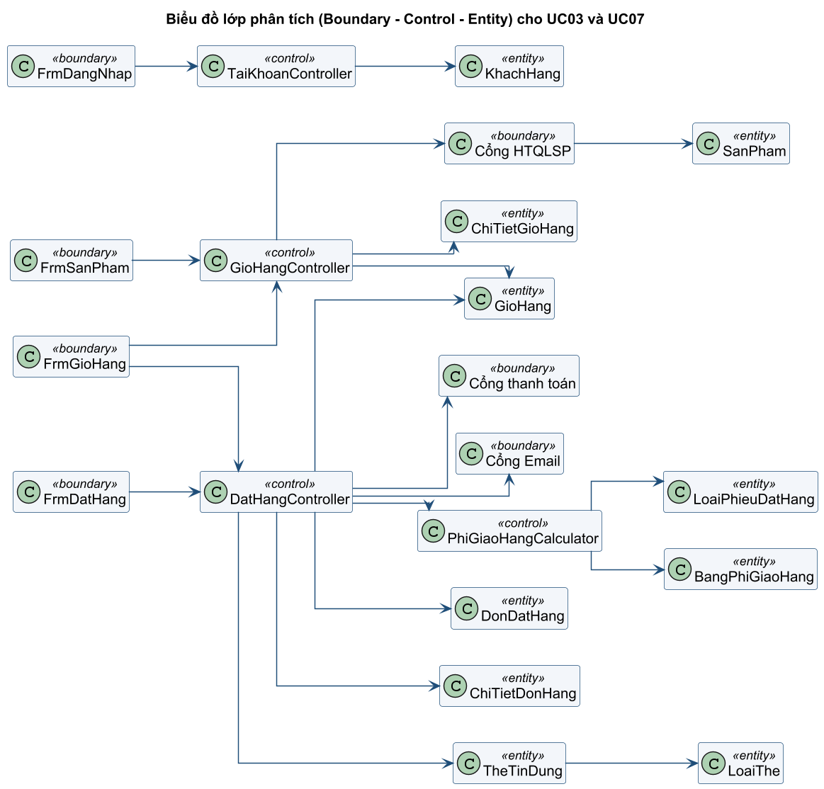
Hình ES-01. CL01_PhanTich.

4.2. CL02_LopThucThe
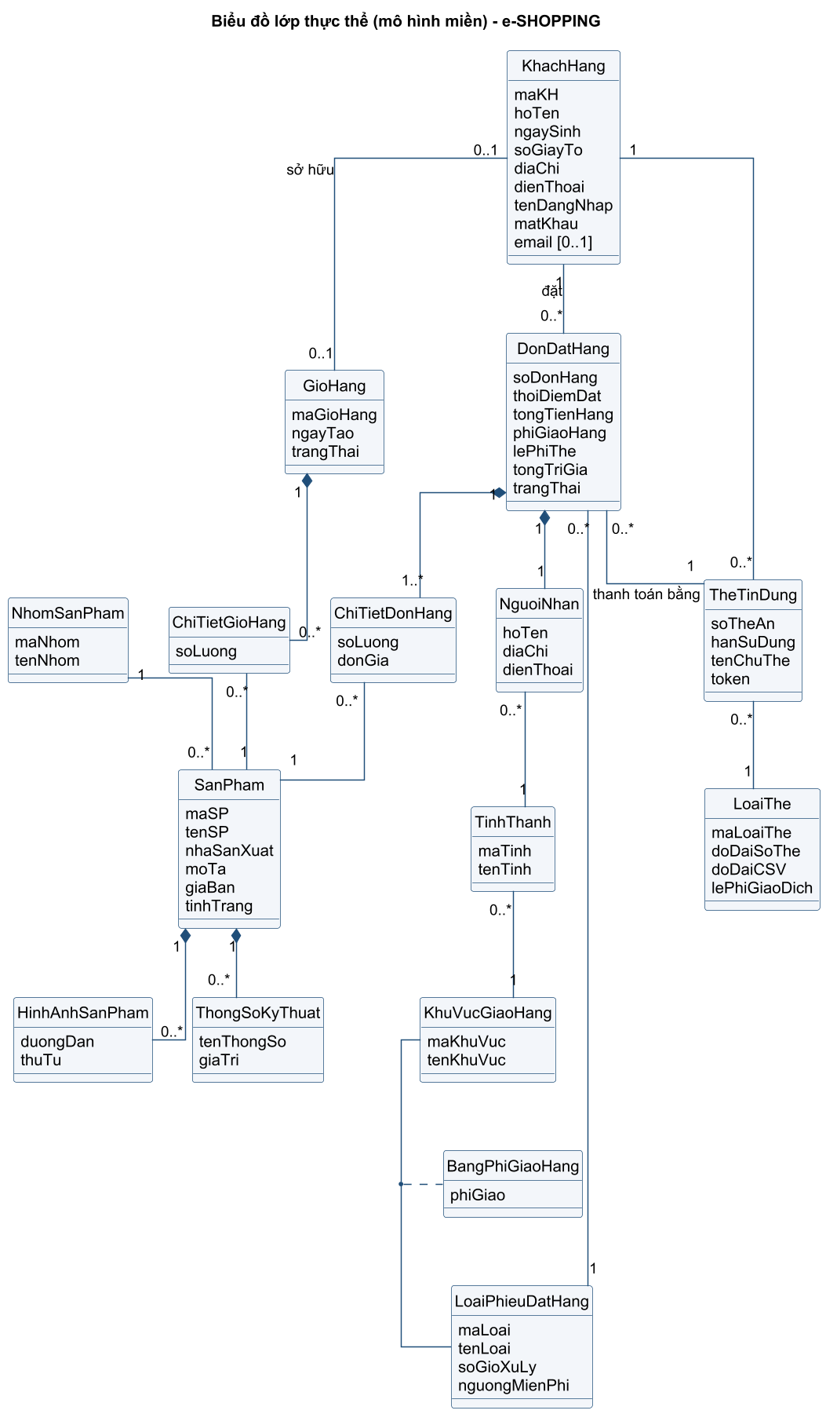
Hình ES-02. CL02_LopThucThe.

4.3. CL03_ChiTiet
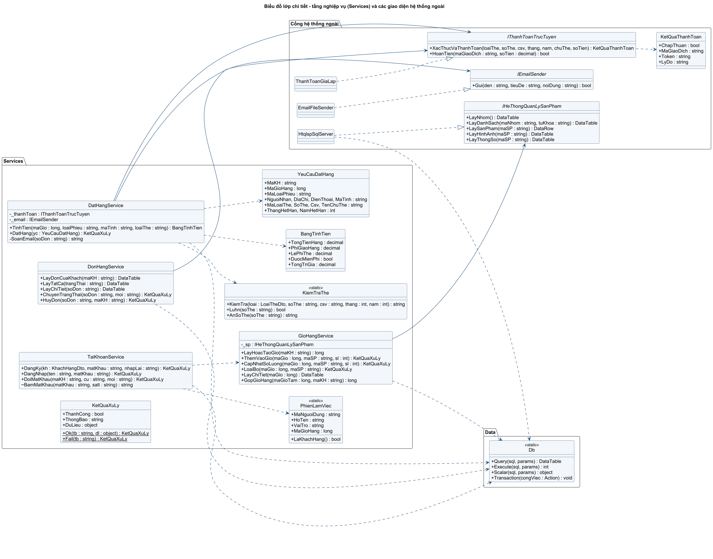
Hình ES-03. CL03_ChiTiet.

4.4. SD01_DangKy
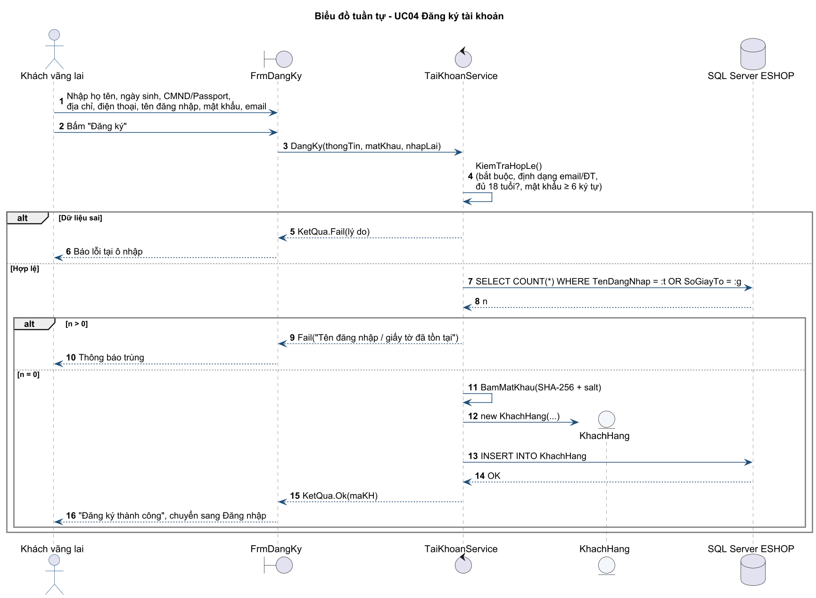
Hình ES-04. SD01_DangKy.

4.5. SD02_ThemVaoGio
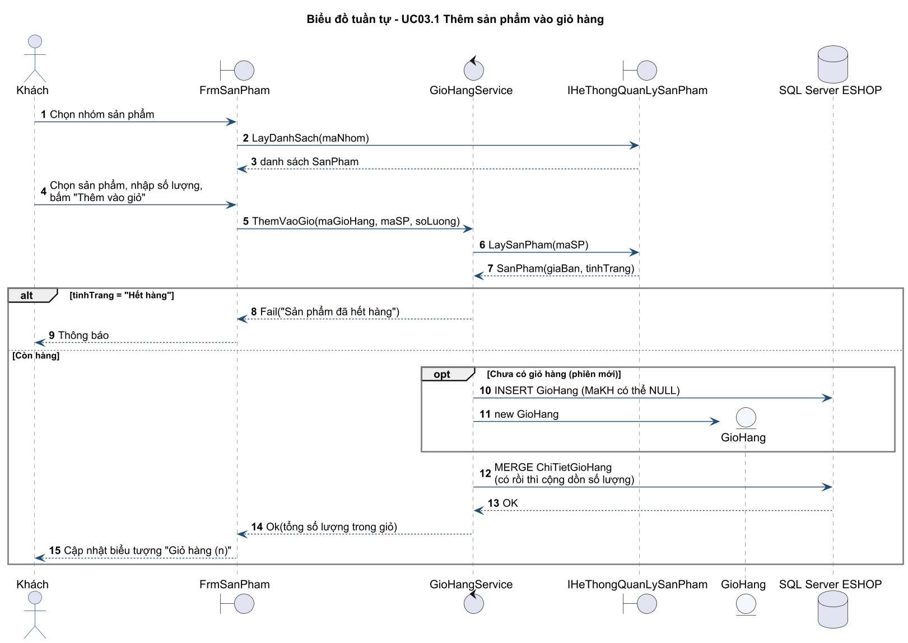
Hình ES-05. SD02_ThemVaoGio.

4.6. SD03_DatHang
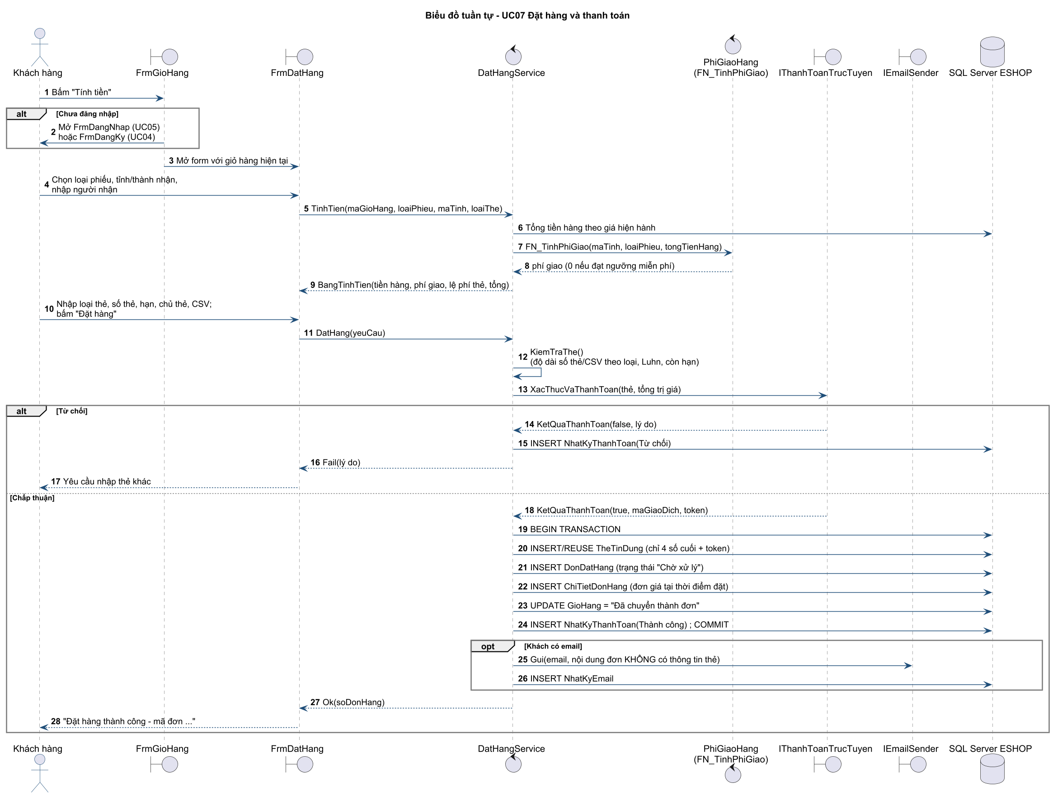
Hình ES-06. SD03_DatHang.

4.7. SD04_DangNhap
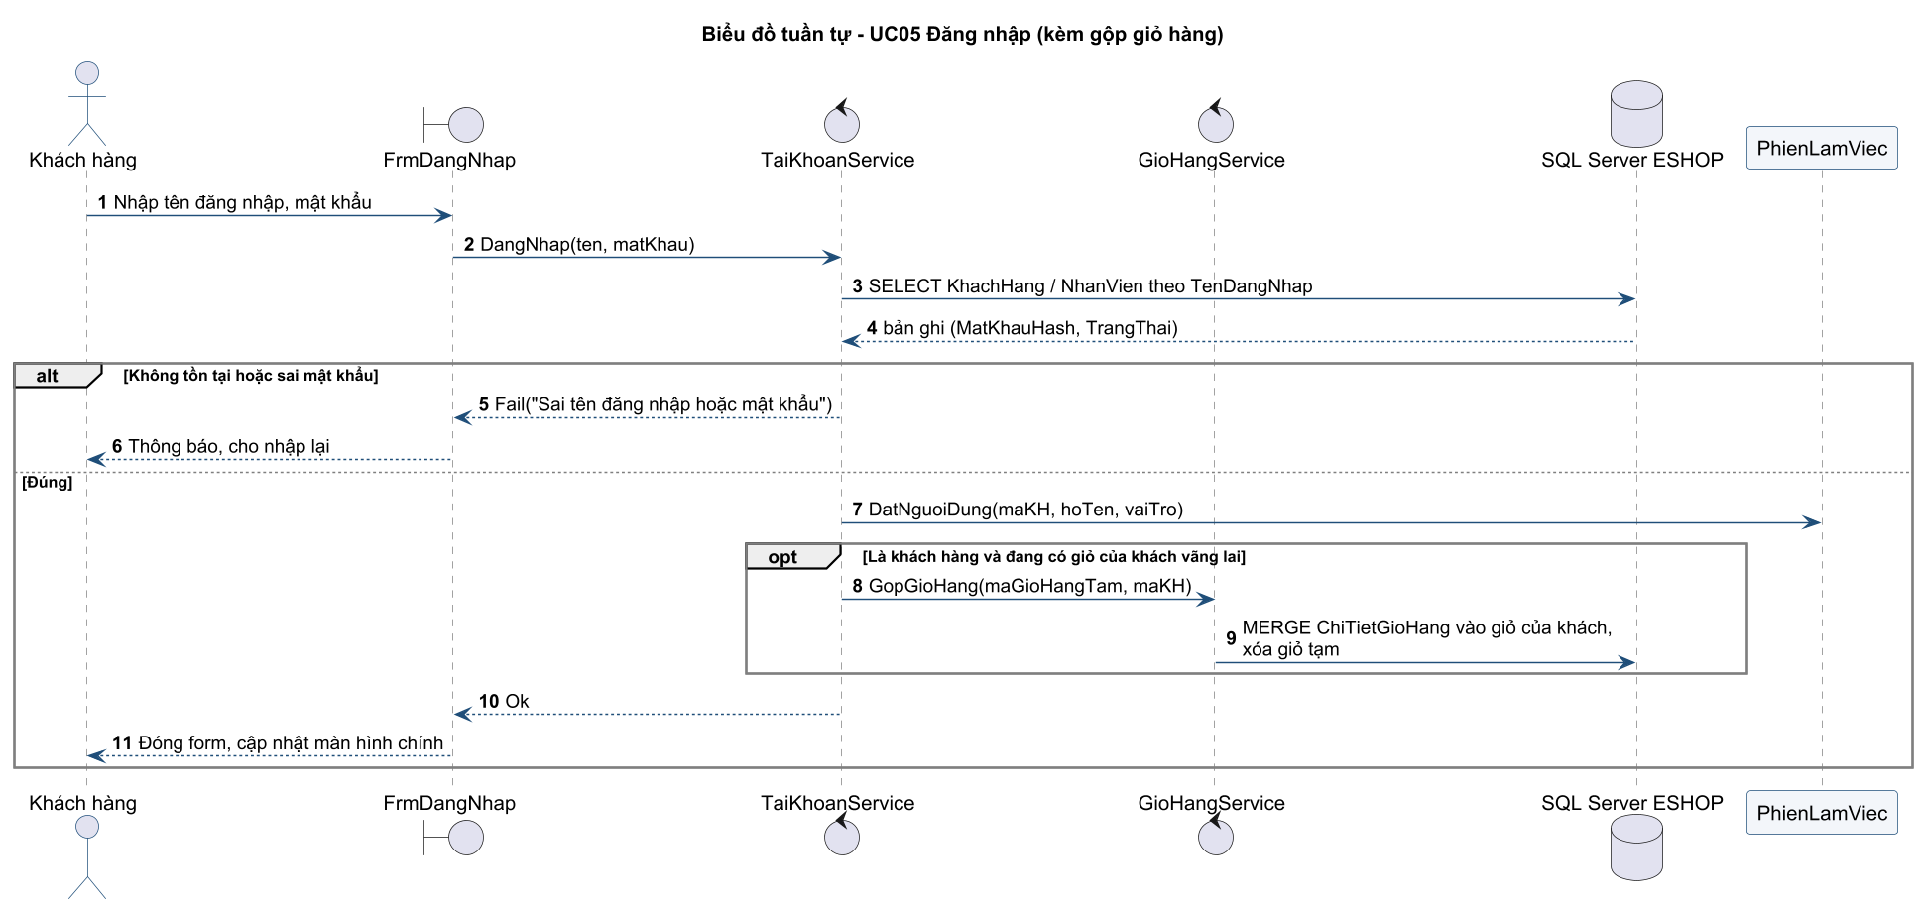
Hình ES-07. SD04_DangNhap.

4.8. ST01_DonDatHang
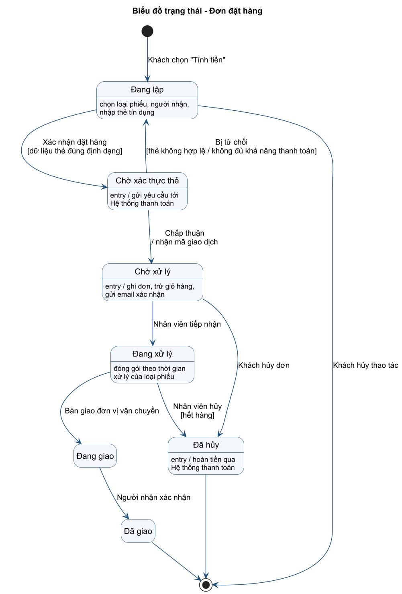
Hình ES-08. ST01_DonDatHang.

4.9. ST02_GioHang
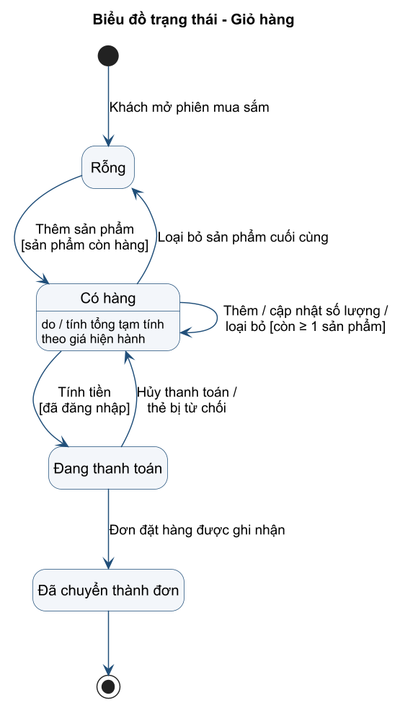
Hình ES-09. ST02_GioHang.

4.10. UC01_TongQuat
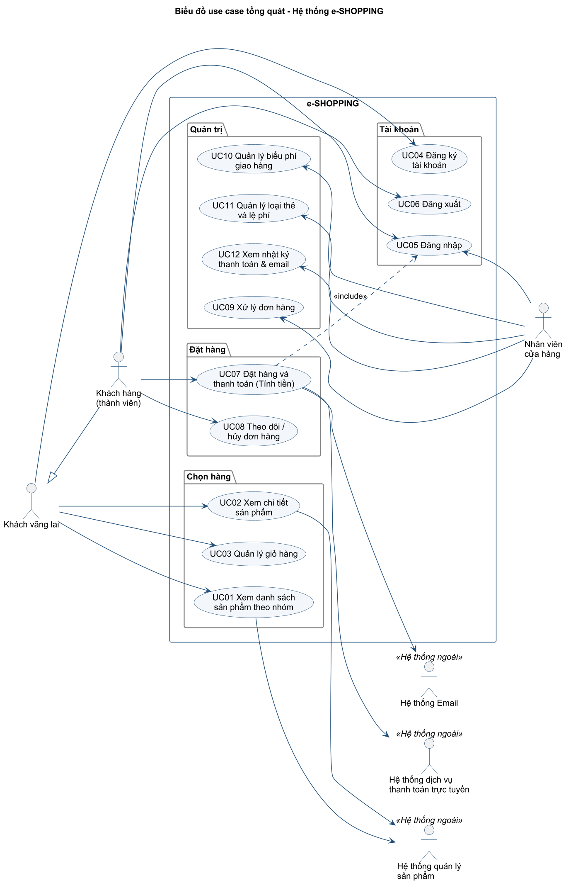
Hình ES-10. UC01_TongQuat.

4.11. UC02_DatHang
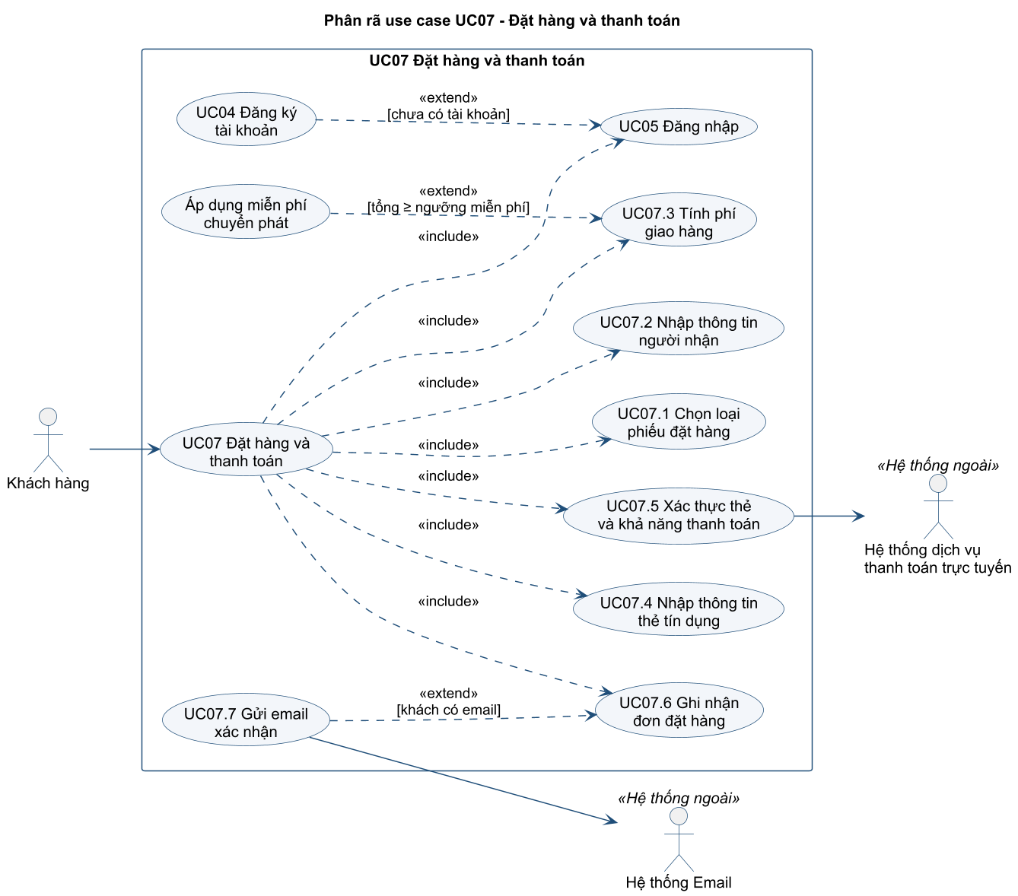
Hình ES-11. UC02_DatHang.

4.12. UC03_GioHang
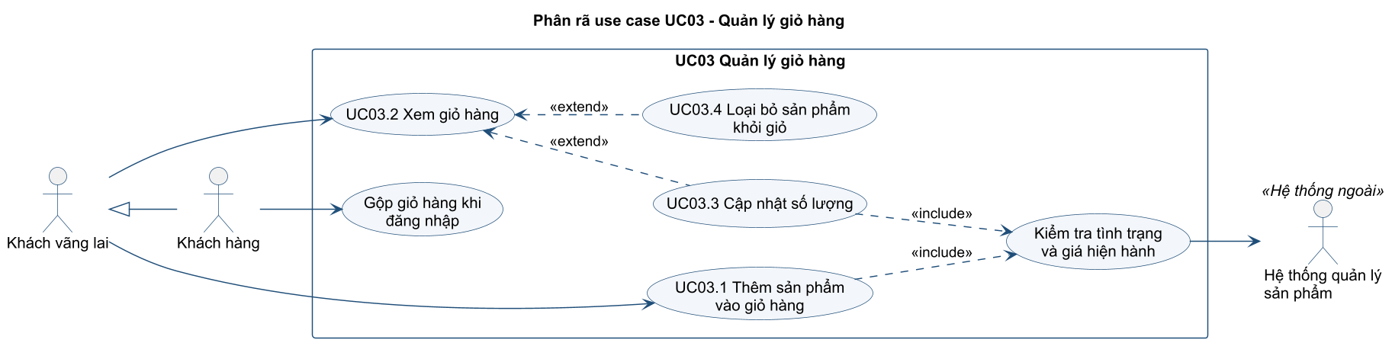
Hình ES-12. UC03_GioHang.

4.13. ERD01_SanPham_GioHang
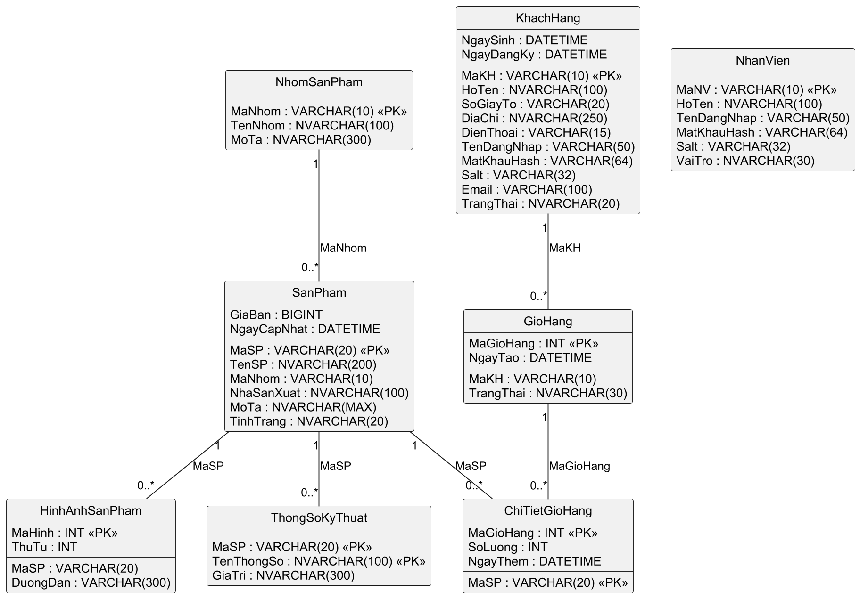
Hình ES-13. ERD01_SanPham_GioHang.

4.14. ERD02_DonHang_ThanhToan
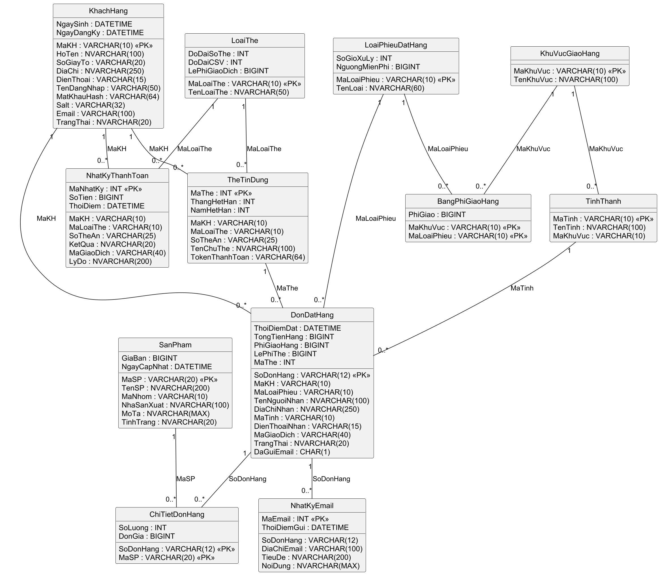
Hình ES-14. ERD02_DonHang_ThanhToan.

4.15. UI01_ThietKe
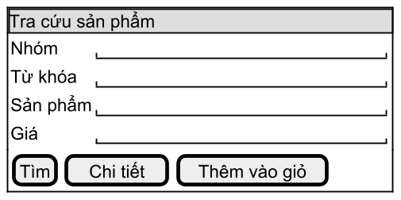
Hình ES-15. UI01_ThietKe.

4.16. UI02_ThietKe
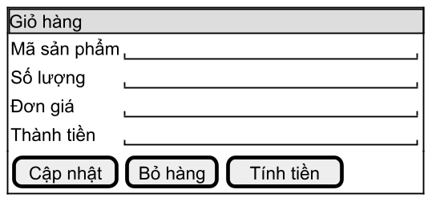
Hình ES-16. UI02_ThietKe.

4.17. UI03_ThietKe
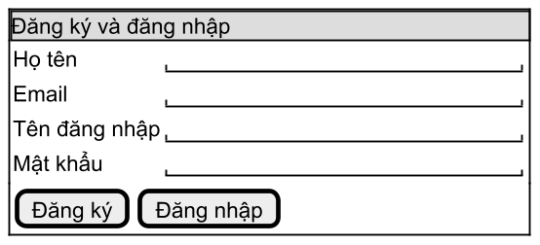
Hình ES-17. UI03_ThietKe.

4.18. UI04_ThietKe
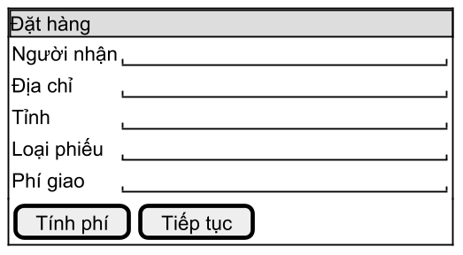
Hình ES-18. UI04_ThietKe.

4.19. UI05_ThietKe
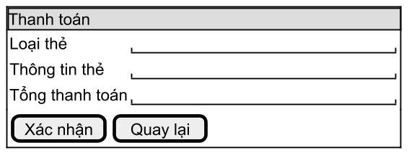
Hình ES-19. UI05_ThietKe.

4.20. UI06_ThietKe
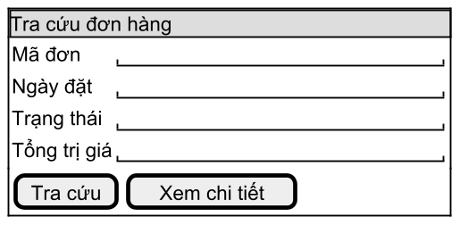
Hình ES-20. UI06_ThietKe.

5. Kịch bản kiểm tra dự kiến
Các ca dưới đây là kết quả mong đợi từ ràng buộc và thiết kế, chưa ghi nhận chạy đạt trên database trong lần tổng hợp.
Mã | Tình huống | Kết quả mong đợi
ES01 | Thêm dòng giỏ số lượng 0 | CHECK từ chối
ES02 | Tỉnh và loại phiếu chưa có biểu phí | Hàm trả -1; phía gọi dừng đặt đơn
ES03 | Tiền hàng đủ ngưỡng miễn phí | Phí giao bằng 0
ES04 | Thanh toán bị từ chối | Giữ giỏ, không xác nhận đơn đã thu tiền
ES05 | Ghi hai giao dịch cùng mã | UNIQUE chặn trùng
ES06 | Đổi giá sản phẩm sau đặt | Đơn cũ giữ đơn giá đã chốt
ES07 | Gửi email lỗi sau thu tiền | Ghi lỗi gửi, không thu tiền lại

6. Hướng dẫn mở lại bài và giới hạn
Dùng database thử riêng trên SQL Server. Script có lệnh DROP TABLE/SEQUENCE nên không chạy vào dữ liệu cần giữ. Sau khi nạp, kiểm tra bảng, dữ liệu mẫu và hàm FN_TinhPhiGiao. Tên script Eshopping.sql không thể dùng để suy ra hệ quản trị; cần đọc các lệnh GO, DROP TABLE IF EXISTS và cú pháp T-SQL thực tế.
Phần cần hoàn thiện tiếp là ứng dụng theo các wireframe, adapter kết nối hệ thống ngoài, giao dịch đặt hàng chống trùng và kiểm thử chạy thật. Báo cáo không dùng mô tả trong README cũ thay cho bằng chứng triển khai.

